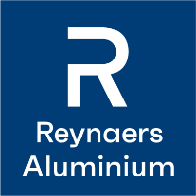
Descriptif Type : Fenêtre, porte-fenêtre et compositions de châssis à ouvrant masqué de Reynaers Aluminium
FRAPPE OUVRANT CACHÉ IndusLine 68
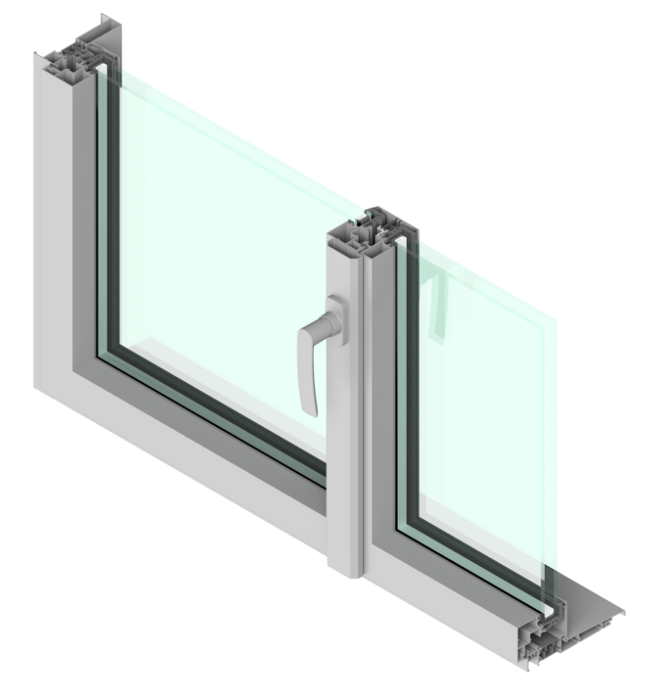

Votre contact Reynaers Aluminium :
Nom et Prénom
Chargé d’affaires prescription
Portable :
Tél :
Mail :
GENERALITES
- Les menuiseries seront réalisées à partir de la gamme aluminium à rupture de pont thermique IndusLine 68 de REYNAERS ALUMINIUM de profondeur de dormant 68mm en dormant rénovation.
- La spécificité du système IndusLine 68 permet de masquer les différents ouvrants de la série, les masses vues sont identiques et symétriques dans les ensembles composés de fixes et d’ouvrants cachés, quelle que soit l’ouverture.
- Le système IndusLine 68 est couvert par le document technique d’application DTA n° 6-20-2418_V1 certifié par le CCFAT.
- La gamme IndusLine 68 permettra de réaliser, au choix, des châssis vitrés fixe ou des ouvrants de type ouvrant à la française, oscillo-battant, soufflet.
- Les fenêtres et portes fenêtres seront à ouvrant caché.
- Le système IndusLine 68 permettra l’accessibilité des personnes à mobilité réduite (norme PMR) grâce à son seuil spécialement adapté.
- La série IndusLine 68 pourra atteindre les performances suivantes :
- Etanchéité : A*4 E*9A V*C2 (1 vantail OB), A*4 E*9A V*B2 (2 vantaux), A*4 E*9A V*C3 (2 vantaux seuil PMR)
- Thermique : jusqu’à 1,3 W/m²K en double vitrage. Uw courant = 1,4 W/m².K
- Acoustique : jusqu’à un Ra,tr = 36 dB en double vitrage
Remarque : Veuillez consulter directement REYNAERS Aluminium pour les Procès-Verbaux d’essai.
- Garantie profilés : Les profilés à rupture de pont thermique ainsi que leur laquage et leur anodisation sont garantis 10 ans.

DEMARCHE ENVIRONNEMENTALE

- Les profilés REYNAERS ALUMINIUM seront réalisés avec l’alliage bâtiment AA 6060 composés de 76% d’aluminium bas carbone issu d’une combinaison d’aluminium recyclé et produit à partir d’électricité renouvelable. Ils seront extrudés par des sociétés audités par Socotec dans le respect de la certification Alu+C-.
- Les FDES (Fiches de Déclaration Environnementales et Sanitaires) de REYNAERS ALUMINIUM sont disponibles sur la base INIES sous le nom du syndicat SNFA (Syndicat National des Façades Aluminium). 100% des FDES devront répondre à la démarche Alu+C- qui garantit l’utilisation d’aluminium bas carbone dont l’extrusion est réalisée en Europe exclusivement.

PROFILÉS
- Le profilé dormant sera constitué de deux demi-coquilles tubulaires en aluminium assemblées mécaniquement avec une double barrette polyamide multi chambres pour assurer la rupture de pont thermique. La résistance au glissement des barrettes dans le profilé est assurée par sertissage.
- Les masses vues extérieure des profils :
  - Dormant : 85 mm en neuf, 77 mm en rénovation
  - Battement central : 79 mm
  - Quincaillerie : système adapté à différentes marques (Ferco, Siegenia, Roto)
  - Paumelles : à ficher, à clamer ou invisibles
  - Gorge : 16 mm axe à 13 mm
  - Assemblage : coupe droite sur le dormant
  - Options : Poignée et battue centrées, bouclier thermique, profil pour serrure en PF

CONFIGURATIONS OUVRANTS ET FIXES
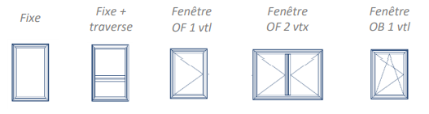

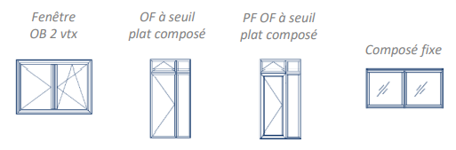
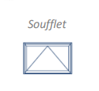

- Nota : Nous consulter pour dimensions d’ouvrants supérieures au DTA

REMPLISSAGE
- Les remplissages des châssis fixes et ouvrants pourront être vitrés ou opaques.
- Les vitrages isolants seront sous certification CEKAL.
- Les remplissages opaques seront des éléments de remplissage (EdR) sous avis technique.
- La prise de volume sur les parties fixes et ouvrantes pourra varier de 24 à 32 mm, permettant de reprendre des doubles ou triples vitrage en feuillure.
- Le remplissage sera du type........................................de.....................mm d’épaisseur.

MISE EN ŒUVRE
- La gamme IndusLine 68 permettra de répondre à plusieurs cas de mise en œuvre :
  - La pose de la menuiserie pourra s’effectuer en tableau avec fixation au gros œuvre par des vis de fixation à travers les barrettes du dormant.
  - La pose de la menuiserie pourra s’effectuer en intérieur avec un doublage de 100mm à 200mm par tapées intégrées au dormant ou rapportées. La finition intérieure pourra être assurée par un couvre-joint de 45, 65 et 86 mm de hauteur
  - La pose de la menuiserie pourra s’effectuer en extérieur (pose ITE Isolation Thermique par l’Extérieur), avec la reprise d’isolant d’épaisseur comprise entre 100 à 200mm, avec revêtement sous enduit mince ou bardage (bois, métallique…). La liaison au gros-œuvre sera effectuée par des pattes de fixation en équerre réglables, avec rupture de pont thermique et gestion des dilatations.
  - La pose de la menuiserie pourra s’effectuer sur pré-cadre acier.
  - La pose de la menuiserie pourra s’effectuer sur brique mono mur. La mise en œuvre sera effectuée par des pattes de fixation en équerre réglables et vis et chevilles spéciales mono mur.
  - La pose de la menuiserie pourra s’effectuer sur mur à ossature bois (MOB)
  - La pose de la menuiserie pourra s’effectuer en rénovation sur dormant existant.
- Les entreprises devront se conformer aux recommandations du fournisseur Reynaers Aluminium, ainsi qu’au DTU 36.5 et aux règles professionnelles.

TRAITEMENTS DE SURFACE ET FINITIONS

Thermolaquées
- Traitements de surface disponible :
  - QUALICOAT Seaside AA teinte RAL au choix de l'architecte
  - QUALIMARINE teinte RAL au choix de l'architecte
  - Préanodisation (pour milieu agressif) teinte RAL au choix de l'architecte
- Sélection restreinte du gammiste sur 30 teintes préférentielles au prix du blanc à consulter sur le document Couleurs et Finitions 2017.

Bicoloration
Consulter Reynaers.
- Traitements de surface disponible :
QUALICOAT Seaside AA / QUALIMARINE / Préanodisation (pour milieu agressif)
- Finition
  - Finition intérieure teinte RAL au choix de l'architecte
  - Finition extérieure teinte RAL au choix de l'architecte

Anodisées
- QUALANOD Label AWAA.EURAS
  - Classe 15 microns teinte RAL au choix de l'architecte
  - Classe 20 microns teinte RAL au choix de l'architecte (sur demande)

Sauf indication contraire, les colorations sont livrées dans une fourchette de teintes correspondant au grade n° 3 de l'échelle des gris (selon la norme ISO 105 A 02).

